一 、判断（每小题1分，共10分）
1.快速排序在任何情况下，都是速度最快的一种排序方法。
2.散列法是一种对关键字进行运算的查找方法。
3.在单链表中，要取得某元素，只要知道该元素的指针即可，因此，单链表是随机存取的存储结构。
4.拓扑序列是指结点的值是有序序列。
5.分块查找中的查找表的特点是块内可无序，块间要有序。
6.从循环单链表的任一结点出发，可以找到表中所有结点。。
7.在有n个叶子结点的哈夫曼树中，其结点总数2n+1。
8.广义表是特殊的线性表。
9.强连通分量是有向图中极大强连通子图。
10.由树转化成的二叉树其根结点的右子树必为空。
二、选择（每题1分，共10分）
1.数据结构中，与所使用的计算机无关的是数据的（ ）结构。
A) 存储 B) 物理 C) 逻辑 D) 物理和存储
2．算法分析的两个主要方面是（ ）。
A) 空间复杂性和时间复杂性 B) 正确性和简明性
C) 可读性和文档性 D) 数据复杂性和程序复杂性
3．在所有排序方法中，关键字比较的次数与记录的初始排列次序无关的是（ ）。
A)希尔排序 B)冒泡排序 C）插入排序 D)选择排序
4. 向一个带头结点的栈顶指针为ls的链栈中插入一个s所指结点时，则执行（ ）。
A）ls->next=s; B） s->next=ls->next;ls->next=s;
C) s->next=ls;ls=s; D) s->next=ls;ls=ls->next;
5. 设有一个二维数组A[10][15],数组按行存放，假设A[0][0]存放位置在644,每个元素占一个空间，则A[4][5]在（ ）位置.
A) 672 B）626 C）709 D）724
6. 在一棵树中，若结点A 有3个兄弟，结点 B 是结点 A 的双亲结点 ，那么结点B 的度为( )。
A）3 B) 1 C)4 D)5
7. 二叉树是非线性数据结构，( )。
Ａ）它不能用顺序存储结构存储 Ｂ）它不能用链式存储结构存储
Ｃ）顺序存储结构和链式存储结构都能存储; Ｄ）顺序存储结构和链式存储结构都不能使用
8. 对线性表进行二分查找时，要求线性表必须( )。
A)以顺序方式存储 B)以链接方式存储
C)以顺序方式存储，且结点按关键字有序排列 D)以链接方式存储，且结点按关键字有序排列
9. 判断线索二叉树中t 所指结点具有左子树的条件是（ ）。
A)t!=NULL B)t->left!=NULL C) t->ltag==0 D) t->ltag==1
10. 已知图的邻接表如下所示，根据算法，则从顶点0出发按深度优先遍历的结点序列是( )。
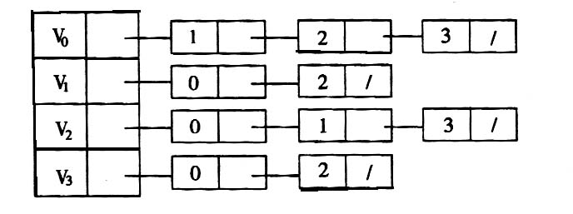
A) 0 1 3 2 B) 0 2 3 1 C) 0 3 2 1 D) 0 1 2 3

三、填空（每空2分，共30分）
1．在顺序表中访问任意一结点的时间复杂度均为（ ），因此，顺序表是一种（ ）存取的数据结构。
2．在单链表中，除了首结点外，任一结点的存储位置由（）指示。
3．在分块查找方法中，首先查找（ ），然后再查找相应的（ ）。
4．广义表((a,b),(c,d))的头是（ ）。

5. 在散列存储中，装填因子 的值越大，则发生冲突的可能性（ ）。
6．在一个稀疏矩阵中，每个非零元素所对应的三元组包括该元素的行号、列号和（ ）三项。
7．在堆排序过程中，对n个记录建初始堆，则应进行（ ）次筛选运算。建好的大根堆其深度为（ ）。

8．折半查找有序表（4，6，12，20，28，38，50，70，88，100），若查找表中元素20，它将依次与表中元素 （ ）比较大小。
9．在一个有向图G的邻接矩阵表示中，第i行中1的个数对应于顶点i的（ ）。
10．如果从无向图的任一顶点出发进行一次深度优先搜索可访问所有顶点，则该图一定是（ ）。
11．用Dijkstra算法求某一顶点到其余各顶点间的最短路径是按路径长度（ ）的次序来得到最短路径的。
12．设循环队列空间n=40，队尾指针rear=6，队头指针front=25，则此循环队列中当前元素的数目是（）。
四、简答题（每题5分，共30分）
1. 用序列（32，13，49，55，22，38，21，10，88，89）建立一个二叉排序树，画出该树，并求在等概率情况下查找成功的平均查找长度。
2. 已知一个无向图，画出如该图的邻接表，并写出从顶点1开始按深度优先遍历该图的结果。
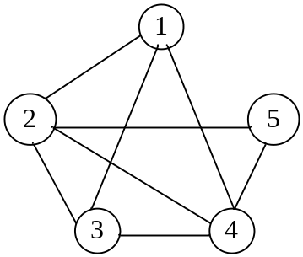
3. 已知一棵二叉树的前序遍历序列：ABCDEFG；中序遍历序列：CDBAEGF，试画出该二叉树。
4. 假设用于通信的电文仅由8个字母组成，字母在电文中出现的频率分别为0.07，0.19，0.02，0.06，0.32，0.03，0.21，0.10。试为这8个字母设计哈夫曼编码。
5. 设哈希（Hash）表的地址范围为0～17，哈希函数为：H（K）＝K MOD 16。K为关键字，用线性探测法再散列法处理冲突，输入关键字序列：（10，24，32，17，31，30，46，47，40，63，49），构造Hash表，并计算该表查找成功的平均查找长度和查找不成功的平均查找长度。
6．已知关键字集合：{ 50，52，85，22，96，17，36，55 }，用冒泡排序从小到大排序，分别写出第一趟、第二趟、第三趟排序结束时的序列。该排序是否稳定排序？
五、算法设计题（每题10分，共20分）
1．假设有一个带头结点的循环链表L的长度大于1，试编写算法在此链表中删除尾结点。
链表类型描述：
typedef struct Node
{ ElemType data；
struct Node * next；
}Node, *LinkList；
2．已知一个二叉树采用二叉链表存放，写一算法，要求统计出二叉树中度为2的结点个数。二叉链表类型描述为：
typedef struct Node
{DataType data;
struct Node * lchild;
struct Node * rchild;
}BiTNode, *BiTree;

